4102 große Karten für Energieflussdiagramme
Hinweise:
Diese Kärtchen können zur Visualisierung des Energieflusses an der Tafel in folgenden Stunden eingesetzt werden:
4511 Waermehaushalt der Tiere
45210 Waermedaemmung im Tierreich
Dazu müssen die Kärtchen ausgeschnitten, zur besseren Haltbarkeit laminiert und mit Magnetfolie versehen werden.
Um die Erarbeitung der jeweiligen Sequenzen in Einzel – oder Partnerarbeit ermöglichen zu können, ist es empfehlenswert, diese Kärtchen im Gruppensatz bereitzustellen. Dazu sind die jeweiligen Kärtchen in entsprechender Größe in den einzelnen Stundendateien enthalten.
Mögliche Lösungsansätze finden sich auch in den entsprechenden Dateien.

https://openclipart.org/detail/170155/soccer-playing-boy-coloured; Lincense; entnommen: 17.02.2017 | https://openclipart.org/detail/170155/soccer-playing-boy-coloured; Lincense; entnommen: 17.02.2017
Mensch | Mensch
S.Schimang ZPG BNT 2017 | S.Schimang ZPG BNT 2017
Becherglas | Becherglas
S.Schimang ZPG BNT 2017 | S.Schimang ZPG BNT 2017
Teelicht | Teelicht
https://pixabay.com/de/cheeseburger-fleisch-br%C3%B6tchen-k%C3%A4se-34315/; Creative Commons CC0.; entnommen: 21.02.2017 | https://pixabay.com/de/cheeseburger-fleisch-br%C3%B6tchen-k%C3%A4se-34315/; Creative Commons CC0.; entnommen: 21.02.2017
Nahrung | Nahrung
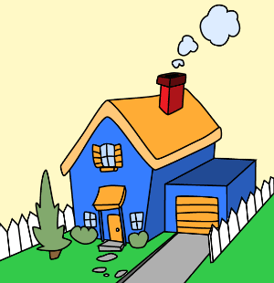  http://wikiaprende2011.wikispaces.com/unit+5.+my+house; Creative Commons Attribution Share-Alike 3.0 License; entnommen: 21.02.2017 | http://wikiaprende2011.wikispaces.com/unit+5.+my+house; Creative Commons Attribution Share-Alike 3.0 License; entnommen: 21.02.2017
Umgebung | Umgebung
S.Schimang ZPG BNT 2017 | S.Schimang ZPG BNT 2017
Teelichter | Teelichter
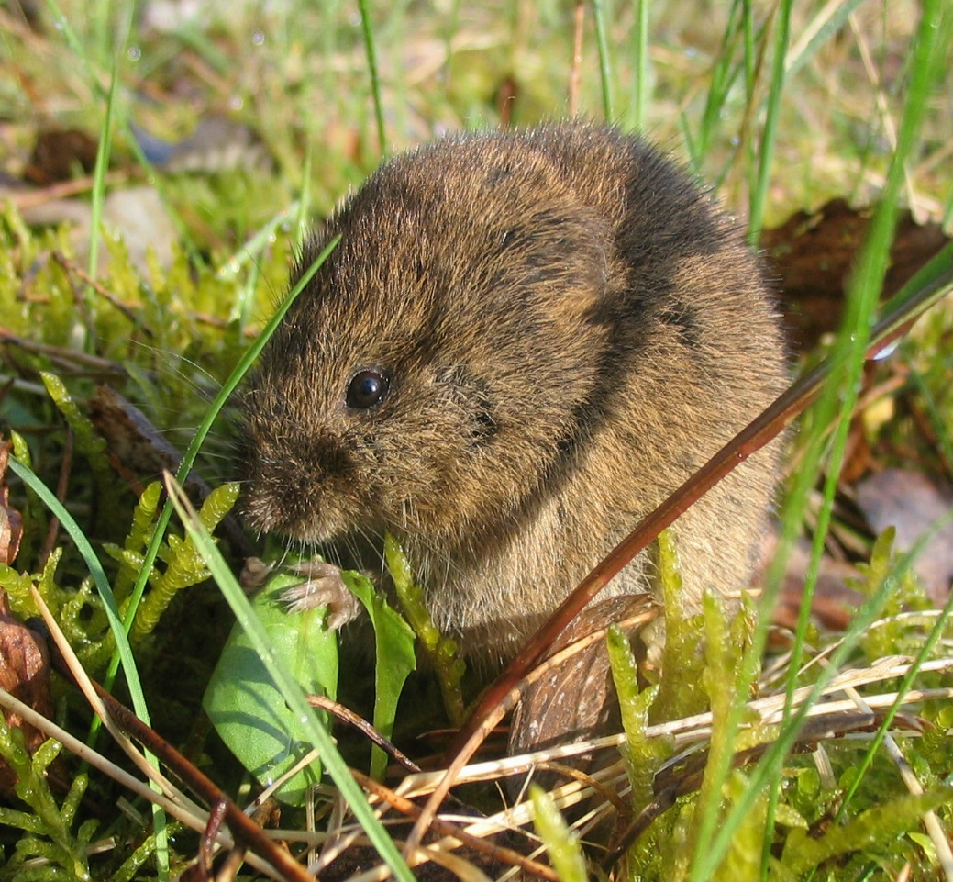  https://upload.wikimedia.org/wikipedia/commons/1/10/Feldmaus_Microtus_arvalis.jpg; GNU-Lizenz für freie Dokumentation ; Urheber: Dieter TD; entnommen: 22.02.2017 | 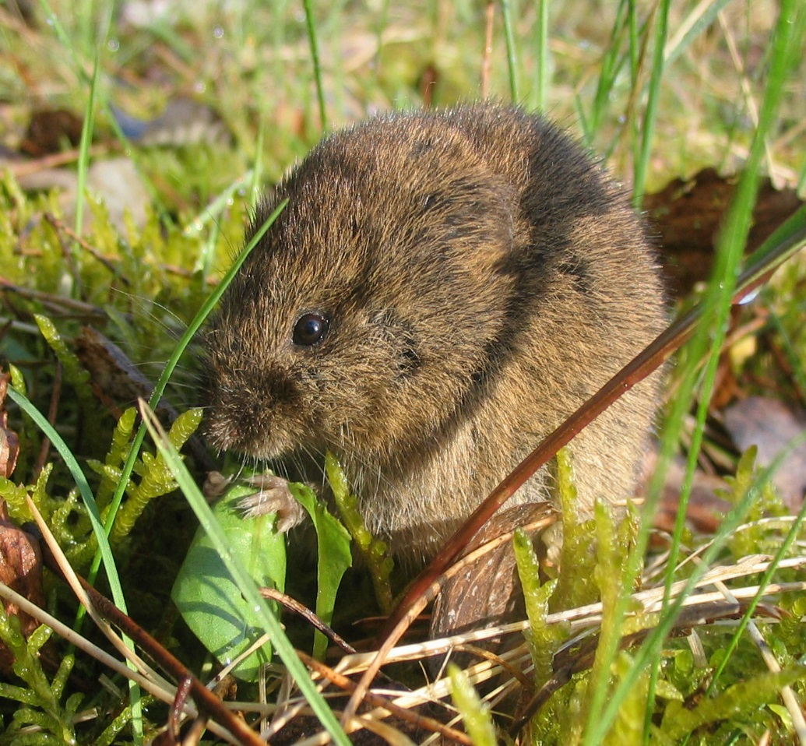  https://upload.wikimedia.org/wikipedia/commons/1/10/Feldmaus_Microtus_arvalis.jpg; GNU-Lizenz für freie Dokumentation ; Urheber: Dieter TD; entnommen: 22.02.2017
Nahrung | Nahrung
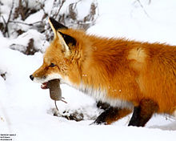  https://de.wikipedia.org/wiki/Rotfuchs#/media/File:Renardrouxcampagnol.jpg; Creative Commons Attribution 2.0 Generic; Urheber: USFWS Headquarters; entnommen: 22.02.2017 | https://de.wikipedia.org/wiki/Rotfuchs#/media/File:Renardrouxcampagnol.jpg; Creative Commons Attribution 2.0 Generic; Urheber: USFWS Headquarters; entnommen: 22.02.2017
Tier im Winter | Tier im Winter
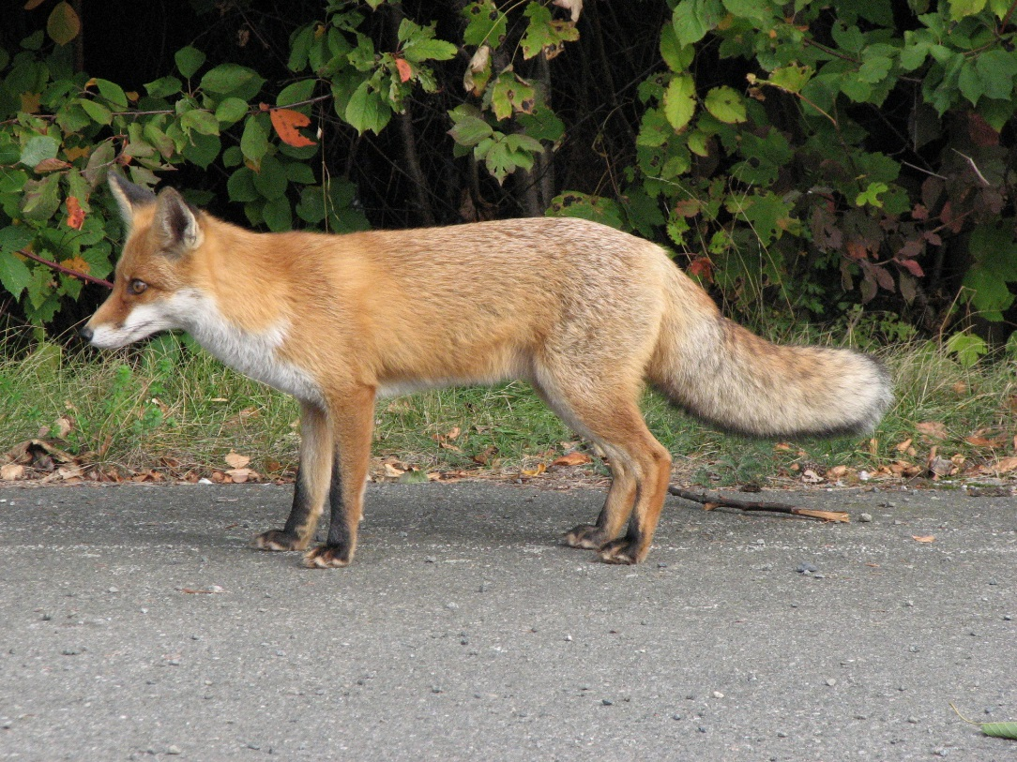  https://upload.wikimedia.org/wikipedia/commons/8/85/Fuchs_Profil.jpg; Creative Commons Attribution -Share Alike 3.0 Unported Urheber: Bernd Blumhardt; entnommen: 22.02.2017 | https://upload.wikimedia.org/wikipedia/commons/8/85/Fuchs_Profil.jpg; Creative Commons Attribution -Share Alike 3.0 Unported Urheber: Bernd Blumhardt; entnommen: 22.02.2017
Tier (Fuchs) | (Tier) Fuchs
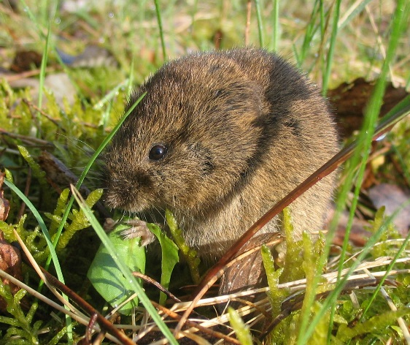  https://upload.wikimedia.org/wikipedia/commons/1/10/Feldmaus_Microtus_arvalis.jpg; GNU-Lizenz für freie Dokumentation ; Urheber: Dieter TD; entnommen: 22.02.2017 | https://upload.wikimedia.org/wikipedia/commons/1/10/Feldmaus_Microtus_arvalis.jpg; GNU-Lizenz für freie Dokumentation ; Urheber: Dieter TD; entnommen: 22.02.2017
Nahrung | Nahrung
Energie
Energie
Energie
Energie
Energie
Energie
Energie
Energie
Energie
Energie
Energie
Energie
Energie
Energie
Energie
Energie
Energie
Energie
Energie
Energie
Energie
Energie

